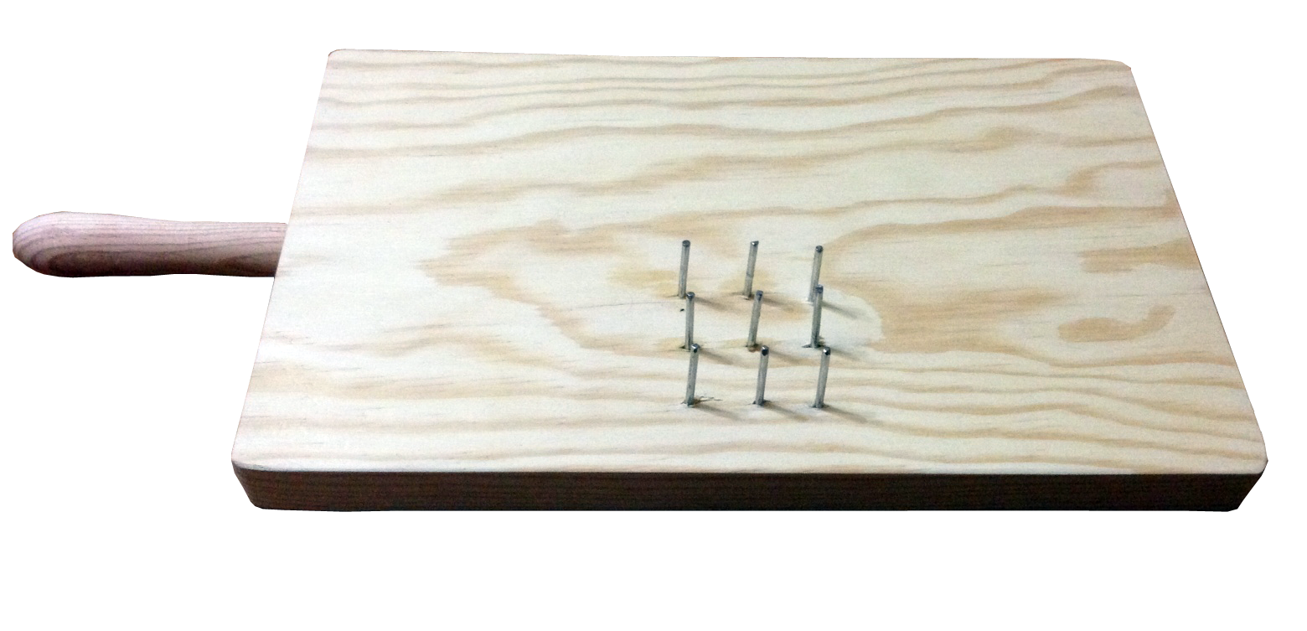
Tabla de Pelar y cortar alimentos.
Este obra está bajo una
Licencia Creative Commons Atribución-NoComercial-CompartirIgual 3.0 Unported.

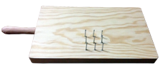
Tabla de Pelar y cortar alimentos..
Breve descripción | Este producto de apoyo consta de una madera que hará de base, cuatro ventosas ancladas a la base por la parte inferior y nueve clavos insertados en la madera.
Para quién se hizo y con qué objeto | Este producto de apoyo se ha elaborado para personas que presentan hemiparesia o hemiplejia, personas amputadas de un miembro superior y otros trastornos de movilidad en miembro superior.  La intención es que la persona sea independiente a la hora de pelar y cortar alimentos
Materiales y modo de funcionamiento | Un tablero de madera, ventosas y 9 clavos.
Proceso de elaboración | 1) Compramos una tabla de madera con un mango.  2) A continuación, compramos 9 clavos de acero inoxidable de la ferretería de 5 cm, que al clavarlo en la tabla de madera, tan solo se verán 3 cm de clavo en la superficie.  3) Dibujamos sobre la madera los puntos sobre los cuales colocaremos los clavos (a una distancia entre clavo y clavo de 2 cm)  4) Procedemos mediante el uso de un martillo a colocarlos.  5) Después, mediante una cizalla, cortamos la cabeza de los clavos en diagonal para proporcionarles púa y que se puedan clavar los alimentos de forma eficiente.  6) Por último desinfectamos los clavos con alcohol.
Precauciones | Se deberá llevar mucho cuidado con la punta de los clavos, para ello, cuando el producto de apoyo no esté en uso, se colocará un protector de plástico. Cuando se acaba de utilizar el producto, se procede a desinfectarlo para la posterior utilización.
Autores y datos de contacto | Apellidos: Clavel González  Nombre: Antonio José  Dirección: Calle Azorín  Código Postal : 03680  Ciudad: Aspe  País: España  Teléfono: 697994***  Correo electrónico : clavel_antonio@hotmail.com

Galería de imágenes

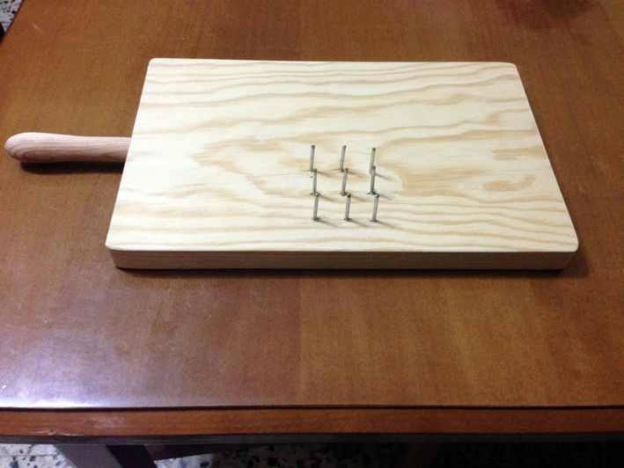
Imagen completa de la tabla de pelar.

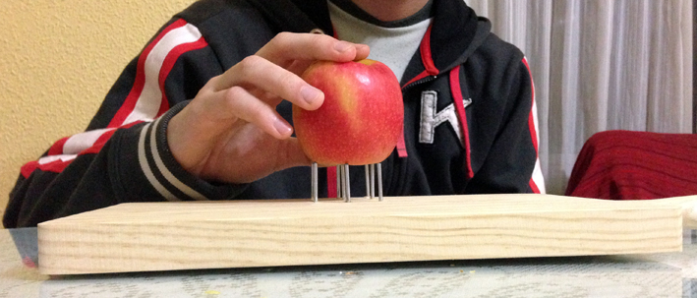
Clavando una manzana en la tabla de pelar.

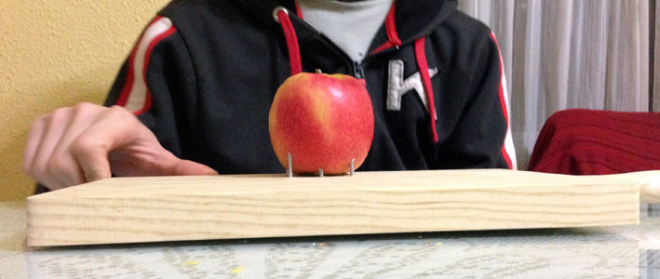
La manzana clavada en la tabla.

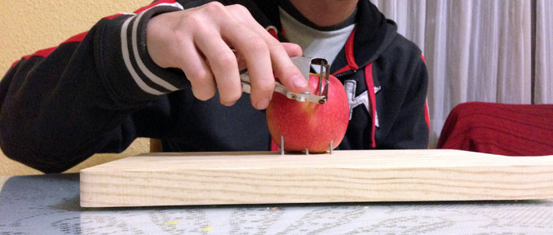
Pelando la manzana ya clavada con un pelador.

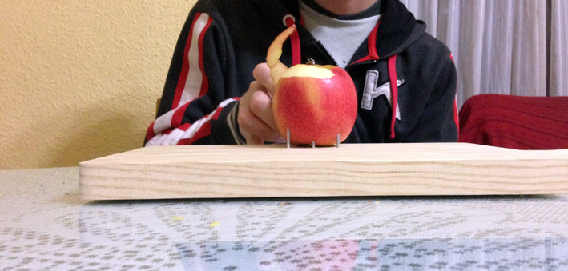
Pelando la manzana ya clavada con un pelador.

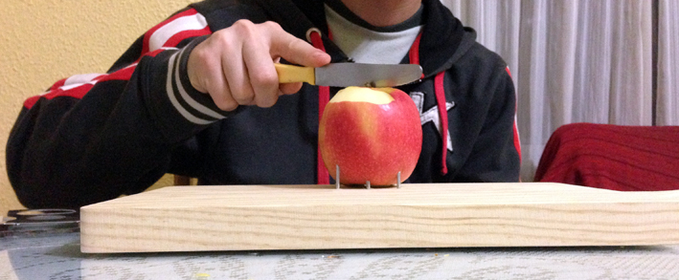
Cortando la manzana clavada con un cuchillo.

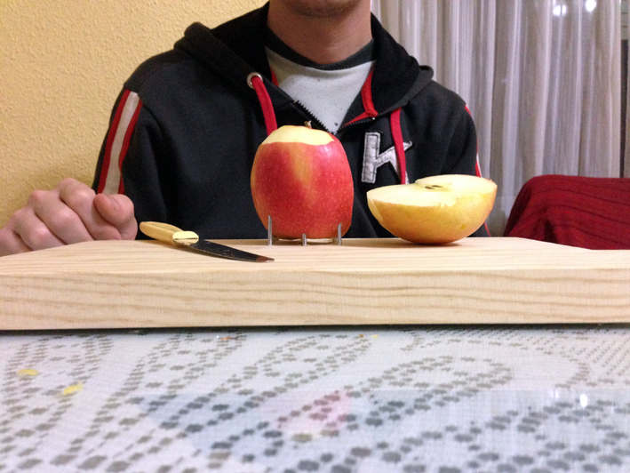
Manzana partida en la tabla de pelar.

